Guia Completo de Nutrição e Manejo

**Energia, suplementação e Estratégias práticas**

**Autor: Alexandre Augusto – Zootecnista / Consultor em Equinocultura**

**SUMÁRIO**

1. A Importância da Suplementação Mineral na Saúde e Performance dos Cavalos Atletas………………………………………………………………………………………...3

2. Qual a Melhor Fonte de Energia para Cavalos Atletas .…………………….…....….5

3. Estratégias Nutricionais para Cavalos Idosos .……............…….…………….….….7

4. CONSIDERAÇÕES FINAIS ....................…................………….…...……..…...…...9

5. REFERÊNCIAS ..........…..............................................……………….……...……...9

**1. A Importância da Suplementação Mineral na Saúde e Performance dos Cavalos Atletas**

Você sabia que a deficiência de minerais pode ser a causa invisível por trás do baixo desempenho do seu cavalo?

A suplementação mineral desempenha um papel fundamental na manutenção da saúde, bem-estar e desempenho atlético dos cavalos. Minerais como cálcio, fósforo, magnésio e eletrólitos são componentes vitais para funções fisiológicas, desde o metabolismo energético até a contração muscular e a integridade óssea. A carência de tais nutrientes pode comprometer gravemente o rendimento e a recuperação dos equinos em atividades de alta exigência.

Os principais minerais envolvidos na saúde de cavalos atletas incluem cálcio, fósforo, magnésio e eletrólitos. Cada um possui funções específicas no organismo equino:  
  
- Cálcio: Atua na formação e manutenção dos ossos, além de ser crucial na contração muscular.  
- Fósforo: Complementa a função do cálcio no metabolismo ósseo e energético.  
- Magnésio: Contribui para o relaxamento muscular e equilíbrio do sistema neuromuscular.  
- Eletrólitos (sódio, potássio, cloro): Essenciais para a hidratação, transmissão nervosa e regulação da pressão osmótica.

Veja abaixo, na tabela 1, um resumo das principais deficiências minerais e seus sintomas em cavalos atletas:

|  |  |  |
| --- | --- | --- |
| **Mineral** | **Deficiência** | **Sintomas** |
| Cálcio | Hipocalcemia | Fraqueza, tetania, problemas ósseos |
| Fósforo | Osteoporose | Fragilidade óssea, dor ao se mover |
| Magnésio | Hipomagnesemia | Cãibras, espasmos musculares |
| Eletrólitos | Desidratação | Fadiga, perda de desempenho |

Gráfico 1 – Requisitos médios diários de minerais em cavalos atletas (g/dia), baseados no NRC (2007).

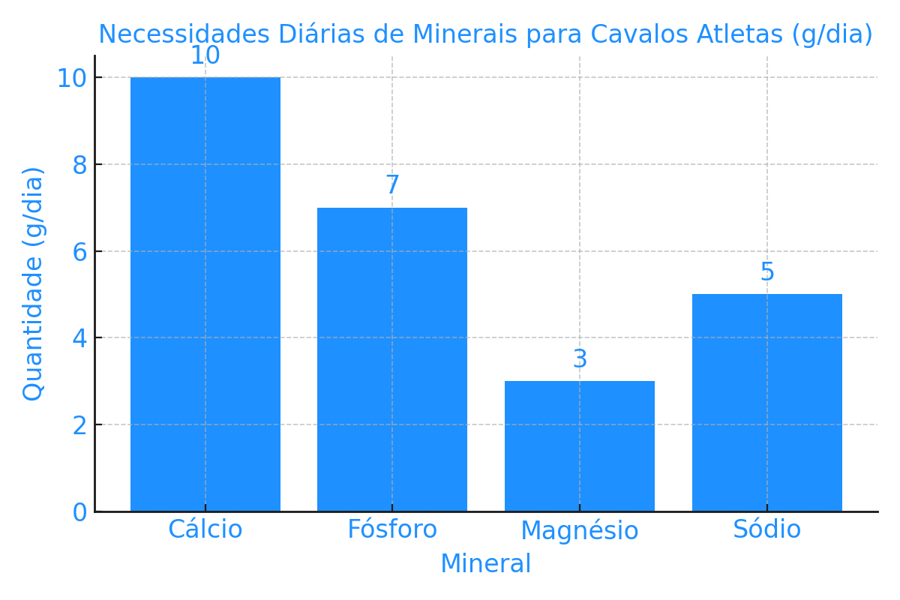

Esses valores são **ilustrativos**, com base nas recomendações médias do NRC (2007), e podem variar conforme:

* Peso do animal
* Nível de atividade
* Condição fisiológica (crescimento, lactação etc.)

# CONCLUSÃO

A correta suplementação mineral é indispensável para manter o equilíbrio fisiológico dos cavalos, prevenindo lesões, otimizando o desempenho esportivo e promovendo uma recuperação eficiente. A formulação das dietas deve considerar as exigências específicas de cada mineral em função do tipo de atividade executada. Por isso, investir na suplementação mineral correta não é gasto — é retorno em saúde, longevidade e performance.

**2. Qual a Melhor Fonte de Energia para Cavalos Atletas?**

Você sabia que o tipo de energia que seu cavalo consome pode fazer toda a diferença entre a vitória e a exaustão?

Escolher a fonte energética certa é uma estratégia poderosa para garantir explosão, resistência e recuperação nos momentos decisivos.

A energia é o combustível essencial para o desempenho de cavalos atletas. A escolha adequada das fontes energéticas influencia diretamente a resistência, a recuperação e a performance em competições. Compreender como diferentes nutrientes fornecem energia ao organismo equino é fundamental para uma nutrição estratégica e eficiente.

Cavalos de corrida e salto se beneficiam mais de carboidratos, por fornecerem energia imediata. Já os que participam de provas de resistência, como enduro e laço comprido, demandam maior aporte de gordura, que sustenta o esforço prolongado.

As principais fontes de energia na dieta dos cavalos são os carboidratos, as gorduras e, em menor grau, as proteínas. Cada uma tem características distintas no metabolismo equino, são:   
**• Carboidratos:** São rapidamente absorvidos e utilizados como fonte imediata de energia. Estão presentes nos grãos e forragens.

**• Proteínas:** Embora sejam fontes potenciais de energia, seu uso é limitado, pois sua principal função é estrutural e não energética.

**• Gorduras:** Oferecem energia de liberação mais lenta e são ideais para exercícios de resistência. São adicionadas na forma de óleos vegetais.

A seguir, na tabela 2, veja uma comparação prática entre as principais fontes energéticas utilizadas na dieta equina:

Tabela 2 – Proporção comparativa da contribuição energética na dieta de cavalos atletas.

|  |  |  |
| --- | --- | --- |
| **Fonte** | **Velocidade de Disponibilização** | **Uso Ideal** |
| Carboidratos | Rápida | Esforços intensos e curtos |
| Gorduras | Lenta e sustentada | Provas de resistência |
| Proteínas | Baixa | Manutenção e recuperação muscular |

Gráfico 2 – Proporção estimada da contribuição energética na dieta de cavalos atletas.

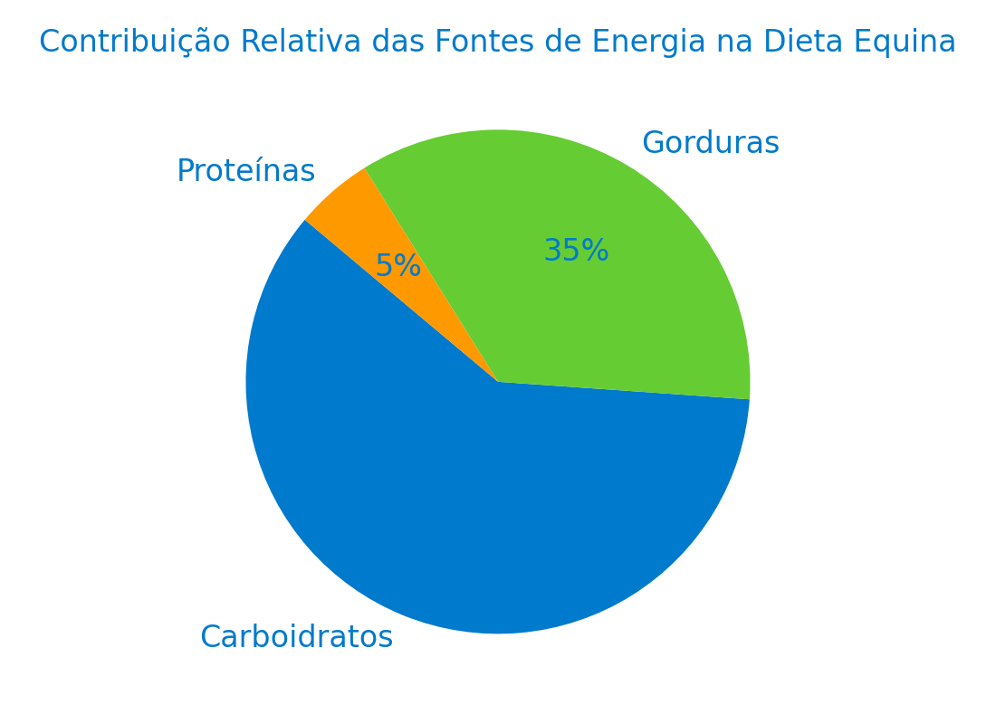

**CONCLUSÃO**

Para obter os melhores resultados, a dieta energética do cavalo deve ser ajustada de acordo com o tipo de prova, tempo de treino e fase do calendário esportivo. Carboidratos são ideais para explosões rápidas de energia, enquanto gorduras sustentam esforços prolongados. Sempre consulte um profissional antes de mudanças e observe a resposta individual de cada animal. Uma dieta equilibrada e adaptada às necessidades específicas é essencial para maximizar o desempenho dos equinos atletas.

**3. Estratégias Nutricionais para Cavalos Idosos: Um Alerta à Saúde e Longevidade Equina**

Você se preocupa com o bem-estar do seu cavalo depois dos 18 anos?

Muitos criadores ainda ignoram que os cavalos idosos têm exigências nutricionais únicas — e que negligenciá-las é uma das principais causas de perda precoce de vitalidade. Com o envelhecimento, mudanças silenciosas no organismo colocam a saúde do animal em risco, afetando digestão, absorção de nutrientes, função muscular e até comportamento.

Estudos internacionais demonstram que a digestão de fibras pode cair até 25% após os 20 anos (Geor et al., 2013), e a sarcopenia — perda de massa muscular relacionada à idade — afeta diretamente o rendimento, postura e mobilidade do cavalo. Infelizmente, a maioria dos programas de manejo ignora esse processo fisiológico natural, tratando o cavalo sênior como se fosse adulto ativo.

# Desafios Fisiológicos do Envelhecimento Equino

- Redução da digestibilidade, principalmente de fibras e proteínas.  
- Alterações dentárias e dificuldade de mastigação.  
- Perda progressiva de massa muscular (sarcopenia).  
- Declínio na função hepática e imunológica.  
- Aumento do risco de distúrbios metabólicos e inflamatórios crônicos.

# Nutrientes Estratégicos para Cavalos Seniores

- Proteínas de alto valor biológico: essenciais para reduzir a sarcopenia.  
- Gorduras de boa digestibilidade: energia limpa e sem impacto glicêmico.  
- Antioxidantes (A, C, E + selênio): combate ao estresse oxidativo.  
- Probióticos e prebióticos: suporte à microbiota intestinal enfraquecida.  
- Minerais quelatados: maior absorção em sistemas digestivos debilitados.

A tabela 3, nos resume algumas estratégias nutricionais para cavalos.

**Tabela: Estratégias Nutricionais Indicadas**

|  |  |  |  |
| --- | --- | --- | --- |
| Estratégia | Objetivo | Adaptação | Evidência Prática |
| Alimentos extrusados e pastas | Facilitar mastigação e digestão | Rápida | Melhora ingestão em 7 dias |
| Suplementos lipídicos (óleo vegetal) | Energia sem fermentação excessiva | Média | Reduz perda de peso |
| Feno de alta qualidade + pré-corte | Digestibilidade superior | Imediata | Menor volume fecal |
| Leveduras + prebióticos | Saúde intestinal e absorção | Lenta (3 a 4 semanas) | Redução de cólicas |
| Ração com proteína digestível | Preservar musculatura | Média | Menor índice de atrofia |

# Gráfico: Nutrientes Prioritários

Gráfico 3 – Nutrientes com Maior Impacto na Senescência.

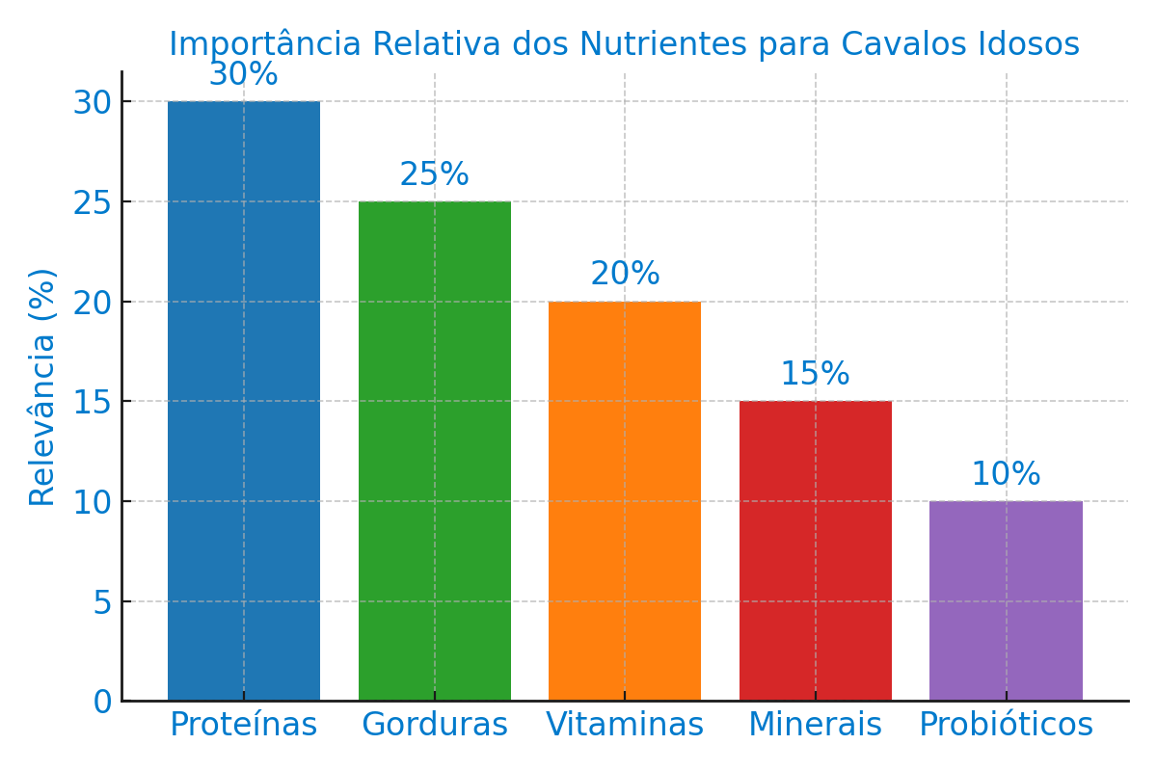

# CONCLUSÃO

A invisibilidade dos cavalos idosos nas estratégias de nutrição é uma falha grave , técnica, ética e econômica. Ignorar suas necessidades específicas não apenas compromete seu bem-estar, mas também reduz sua vida útil funcional, impedindo que sigam contribuindo como mestres de sela, padrinhos de tropa ou referência genética. É urgente que criadores, médicos veterinários e zootecnistas adotem uma

visão ativa e preventiva, integrando a nutrição de precisão como um pilar do bem-estar equino sênior.

**4. CONSIDERAÇÕES FINAIS**

A nutrição equina de precisão é, hoje, um dos pilares mais estratégicos da performance, longevidade e bem-estar dos cavalos atletas e seniores. Ao integrar conhecimentos atualizados sobre suplementação mineral, fontes energéticas e necessidades fisiológicas ao longo das fases da vida, é possível transformar o manejo nutricional em vantagem competitiva e responsabilidade zootécnica.  
  
Mais do que alimentar, trata-se de nutrir com propósito, compreendendo as respostas do organismo equino diante de exigências crescentes nas pistas e nas pastagens. Seja no auge da performance esportiva ou na delicada fase do envelhecimento, o equilíbrio nutricional é o que sustenta músculos, ossos, imunidade, vitalidade e longevidade.  
  
Portanto, profissionais da equinocultura que desejam atuar com excelência devem adotar uma postura proativa e tecnicamente fundamentada na construção de programas nutricionais específicos, sustentáveis e individualizados. Este guia buscou oferecer um caminho prático, aplicável e fundamentado, reafirmando que a ciência da nutrição é uma aliada poderosa da arte de criar cavalos.

# **REFERÊNCIAS**

NATIONAL RESEARCH COUNCIL - NRC. Nutrient Requirements of Horses. 6. ed. Washington, D.C.: National Academies Press, 2007.

BURTON, J. et al. Aging and Digestive Efficiency in Horses: A Review. Journal of Equine Science, 2021.

FRAPE, D. Equine Nutrition and Feeding. 4. ed. Wiley-Blackwell, 2010.

GEOR, R. J.; HARRIS, P.; COENEN, M. Equine Applied and Clinical Nutrition. Saunders Elsevier, 2013.

MCFARLANE, D. Equine Geriatric Medicine. Vet Clin North Am Equine Pract. 2018.

NATIONAL RESEARCH COUNCIL - NRC. Nutrient Requirements of Horses. 6. ed. Washington, D.C.: National Academies Press, 2007.